Unit 5 Lesson 1: Nombremos las partes

WU Cuál es diferente: Figuras con partes (Warm up)

Student Task Statement
¿Cuál es diferente?
A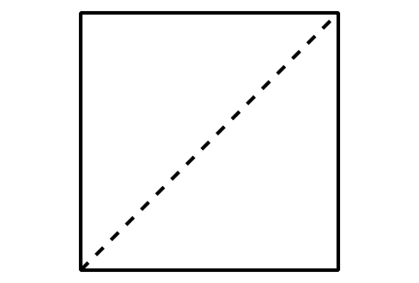
B
C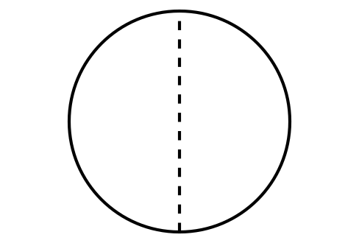
D

1 Clasificación de tarjetas: Particiones

Student Task Statement
Tu profesor te dará un grupo de tarjetas que muestran algunas figuras que están partidas.
Clasifica las tarjetas en 2 categorías de tu elección. Prepárate para explicar lo que significan tus categorías.
A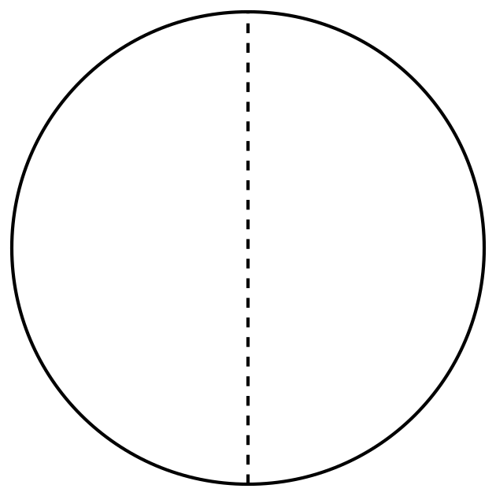
E
I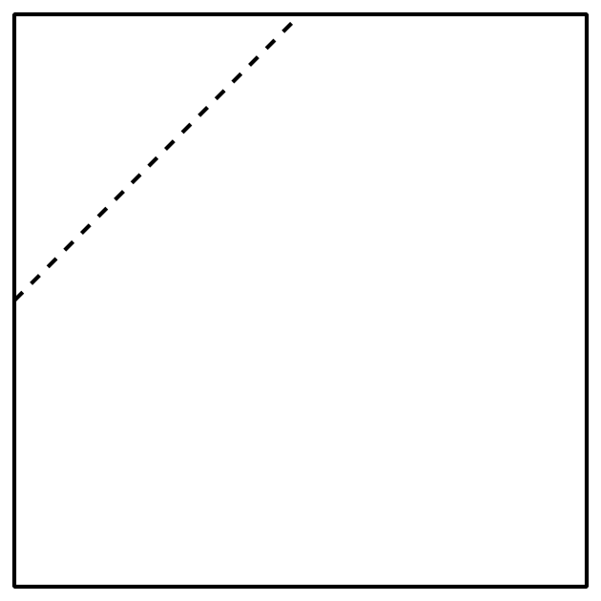
B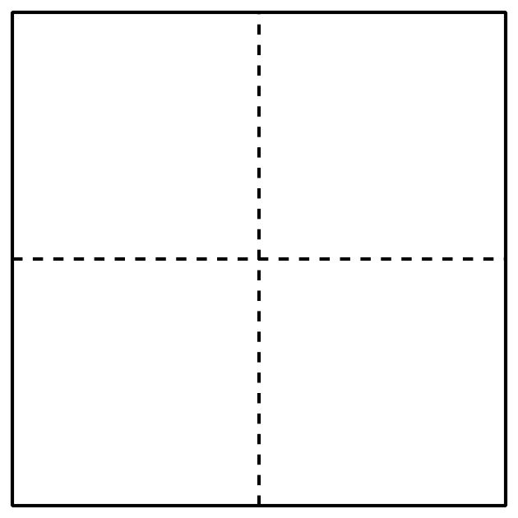
F
J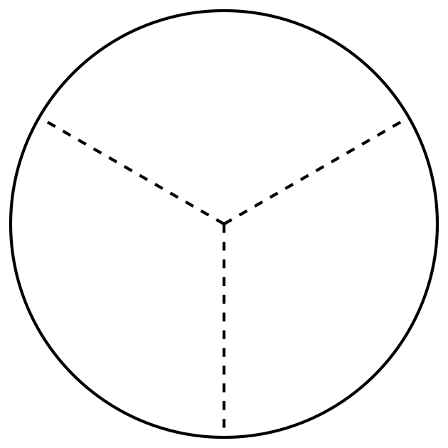
C
G
K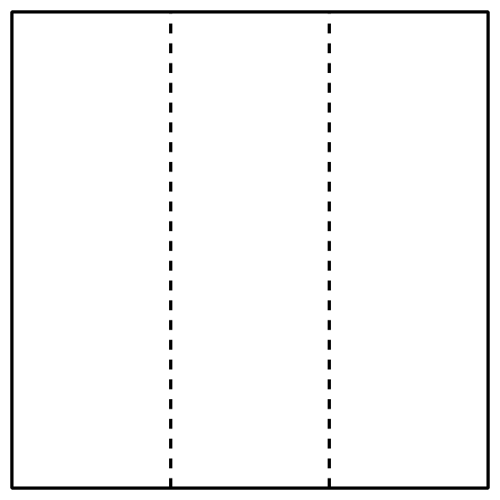
D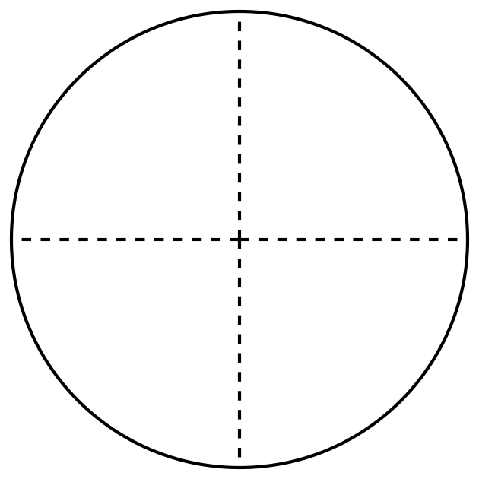
H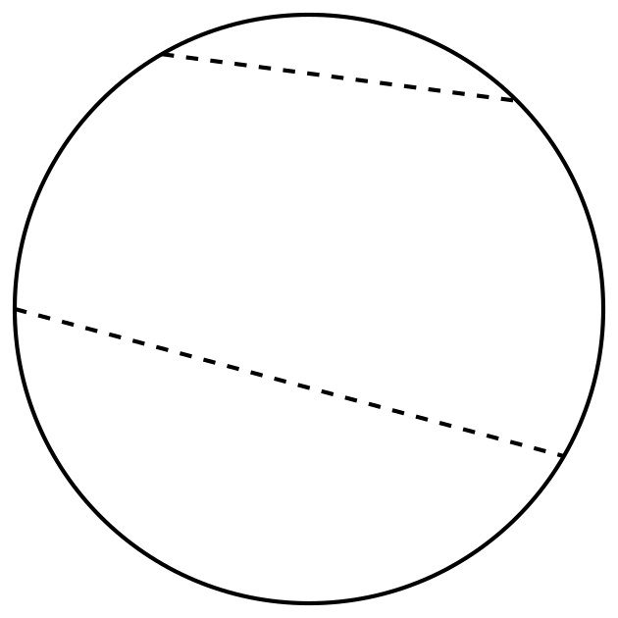
L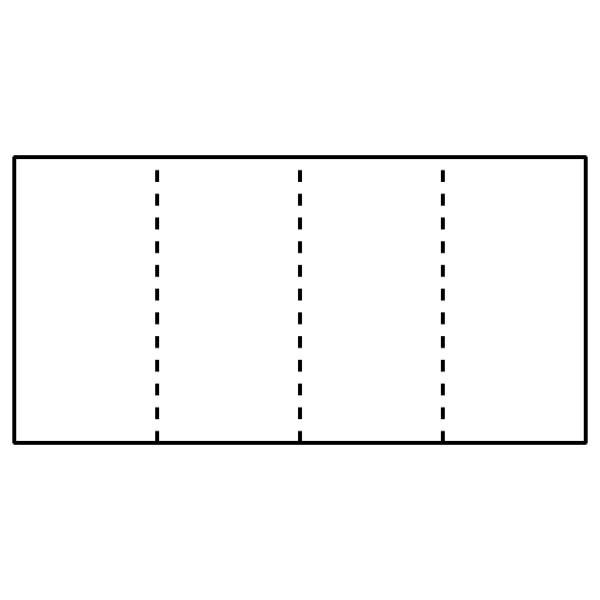

2 Doblemos y nombremos

Student Task Statement
Dobla cada rectángulo que te dé tu profesor en 3, 6, 4 u 8 partes iguales. Dibuja rectas en los dobleces que hiciste para partir los rectángulos. Prepárate para explicar cómo doblaste tus figuras.

Images for Activity Synthesis
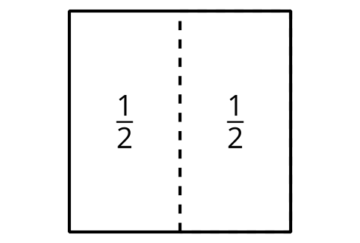
© CC BY 2021 Illustrative Mathematics®

